PETAK,15.5.2020.

MAT: Pisano dijeljenje (437 395 : 35) - vježbanje
-riješiti u radnoj bilježnici str.115. i 116.

HJ: Moje omiljeno povrće
-riješiti u udžbeniku str.264. i 265.

LK: Tlocrt-građevina na tlocrtu - didaktički neoblikovan materijal – kutijice
- nacrtati jednostavniji tlocrt građevine te kreirati na temelju tlocrta od didaktički neoblikovanog materijala građevinu.

EJ:datoteka je priložena

DOD:Pisano dijeljenje višeznamenkastog broje dvoznamenkastim
-izračunaj u bilježnicu i provjeri množenjem
1 852:9= 7 365:6= 8 451:7= 12 691:5 87 564:3= 24 458:8=
127 897:7= 891 475:5= 328 458:6= 200 040:5=

PRILAGOĐENI PROGRAM

MAT:Pisano dijeljenje
-riješi zadatke u bilježnicu:
1 852:9= 7 365:6= 8 451:7= 12 691:5 87 564:3= 24 458:8=
127 897:7= 891 475:5= 328 458:6= 200 040:5=

HJ:Kratice
-napiši u bilježnicu VJEŽBA i prepiši:
HNK-
HAK-
FINA-
INA-
RH-
OŠ-
ZET-
HP-
DVD-

EJ: Schoolwork
ELLIOT AND TESS

1 Pronađi parove. Prepiši ih u bilježnicu.
I wake up at 10 o'clock.
Idem u krevet u 7 sati.

I go to school.
I have a glass of juice.
Posjećujem prijatelja.
I go to bed at 7 o'clock.
I visit my friend.
Idem u školu.
Popijem čašu soka.
Budim se u 10 sati.

I wake up at 10 o'clock. - Budim se u 20 sati.
_________________________________________________
_________________________________________________
_________________________________________________
_________________________________________________

2 Pročitaj rečenice. Poveži slike i rečenice.

1 Tess wakes up at 10 o'clock in the evening. (Tess se budi u 10 sati navečer.)
2 She goes to school. She is a teacher. (Ona ide u školu. Ona je učiteljica.)
3 She has a glass of juice for breakfast. (Ona pije čašu soka za doručak.)
4 She goes to bed at 7 o'clock in the morning. (Ona ide u krevet u 7 sati ujutro.)
5 She visits her friend Owly. ( Ona posjećuje svog prijatelja Owlya.)

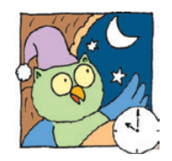

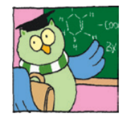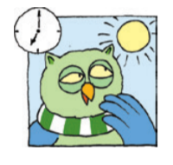

3 Pročitaj rečenice i zaokruži točne odgovore.
1 She wakes up at 10 o'clock in the morning / in the evening.
2 She has a glass of juice for lunch / for breakfast.
3 She goes to school because she is a pupil / a teacher.
4 She goes to sleep at 7 o'clock in the evening. / in the morning.

